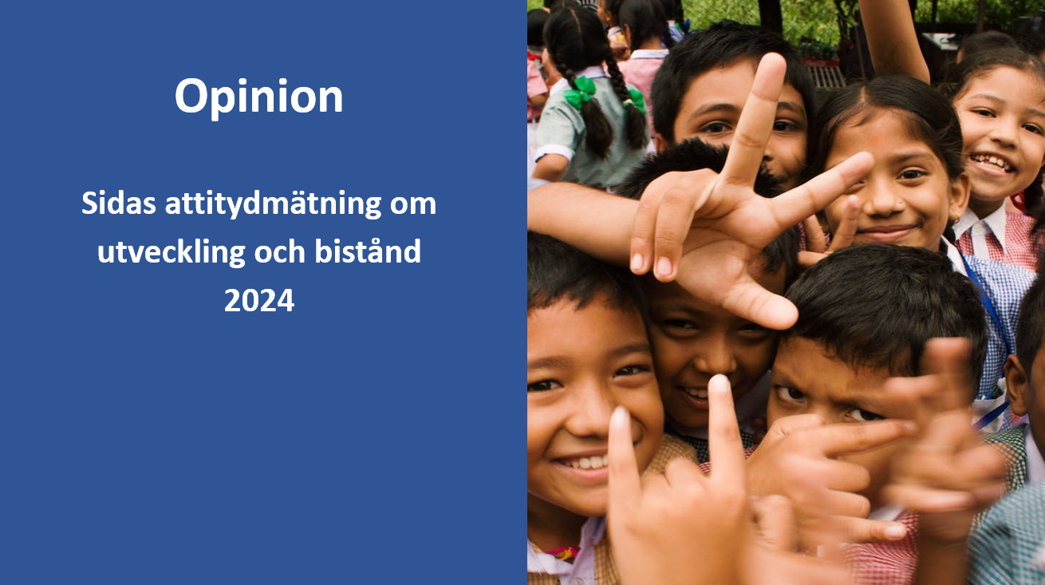

Inledning

Sida har genomfört mätningar av svenskarnas attityder till bistånd årligen sedan år 1974. Insight Intelligence AB har på uppdrag av Sidas kommunikationsavdelning genomfört årets undersökning. Mätområdena är biståndsviljan, det egna engagemanget i biståndsfrågor, den upplevda effektiviteten i Sveriges bistånd, samt kännedomen om Sveriges biståndsarbete och Globala målen för hållbar utveckling.
Insamling av data har gjorts Verian genom Sifopanelen som är en slumpmässigt rekryterad webbpanl. Undersökningen innefattar svar från 1 500 personer av den svenska allmänheten, 18–74 år och bosatta i Sverige. Undersökningen genomfördes under oktober 2024. Vid bearbetningen av data har Verian gjort en viktning för bakgrundsvariablerna kön, ålder och region för att säkerställa representativiteten i svaren.
I denna undersökning ställs ej frågor om aktuella händelser och koppling till biståndet. Å andra sidan är det givetvis så att respondenterna i en undersökning som denna i någon omfattning alltid tar intryck av den värld de lever i. Årets undersökning är genomförd i en tid då ett krig pågår i vår geografiska närhet och på flera håll i världen utmanas mänskliga rättigheter och demokratiska principer. Frågor om bistånd, utveckling och stöd till fattiga länder har således debatterats politiskt och uppmärksammats i media under året.
När vi jämför resultaten med föregående års undersökningar är det lätt att fastna i mindre procentuella förändringar åt ena eller andra hållet. Det är därför viktigt att lyfta blicken och se de stora dragen. I det perspektivet kan vi konstatera att svenskarnas biståndsvilja och engagemang för utveckling var något högre fram till 2018 än vad det är idag, men att det på det stora hela råder ett starkt stöd för det svenska biståndet.
Upprepade mätningar bekräftar att svenska folket har en stor förståelse och acceptens för stödet till fattiga och utsatta länder, och det finns ett mycket starkt stöd för den grundläggande solidaritetstanken. Sedan förra året märks inga drastiska förändringar. Biståndsviljan och uppfattningen om att anslagets storlek bör höjas ligger emellertid på en något högre nivå nu än 2023, och vi ser något som kan vara en tendens till en mer positiv inställning till bistånd. Samtidigt har många en oklar bild av hur Sverige arbetar med bistånd och det upplevs en brist på kunskap om hur effektiv hjälpen från Sverige faktiskt är. Det råder även en överdrivet negativ och felaktig bild av utvecklingen i fattiga länder, och därtill är det fler än någonsin som inte tror att det Globala målet att utrota den extrema fattigdomen till 2030 kommer att uppnås.

Stockholm, december 2024
Lukas Berg David Hulth Wallgren
Insight Intelligence AB StrandbergHaage

Sammanfattning

Biståndsviljan
Inställningen till att Sverige ger bistånd är generellt positiv. 75 procent anser att det är viktigt att Sverige stödjer utvecklingen i fattiga länder. Förra årets svarade 74 procent det. Vi kan också se hur stödet för biståndsanslaget har blivit mer positivt jämfört med förra året. Då ville 16 procent öka anslaget (nu 19 procent), medan 26 procent ville minska det (nu 24 procent). De mest positiva till biståndet är personer över 65 år samt högutbildade, medan lågutbildade män i åldern 50–64 år är de mest negativa. 39 procent tycker att det svenska biståndsanslaget bör förbli på nuvarande nivå, medan 19 procent vill höja det. 24 procent önskar en minskning, sex procent vill avskaffa det helt och tolv procent har ingen åsikt

Effektivitet
Svenska frivilligorganisationer anses vara den mest effektiva kanalen för bistånd, medan EU uppfattas som den minst effektiva. 38 procent tycker att Sidas bistånd är ganska eller mycket effektivt, vilket är en minskning från 41 procent förra året. En del av förklaringen är att fler svarar att de inte vet: 27 procent i år, jämfört med 21 procent förra året. Andelen som anser att Sida inte alls eller inte särskilt effektiv är däremot oförändrad på 23 procent. Äldre personer är mer positiva till Sida än yngre, och kvinnor är mer positiva än män.

Kännedom om insatser i svenskt bistånd
Allmänheten har god kännedom om olika typer av insatser inom svenskt bistånd. 92 procent säger att de känner till insatser vid katastrofer och konflikter, och lika många är bekanta med insatser inom kunskap och hälsa, såsom stöd till skolor, utbildning och hälsovård. Kännedomen om insatser för ekonomisk utveckling har ökat mest sedan den senaste mätningen.

Eget engagemang
Det personliga engagemanget och intresset för utvecklingen i fattiga länder är stabilt. 67 procent uppger att deras intresse och engagemang för dessa länder har förblivit i stort sett oförändrat, men på längre sikt visar resultaten från de senaste sex åren på en viss nedgång jämfört med tidigare mätningar. De vanligaste formerna av engagemang är att donera pengar till ideella organisationer samt att ge bort kläder och möbler. Unga kvinnor mellan 18 och 29 år samt äldre kvinnor över 65 år är de som oftast säger att deras engagemang har ökat.
Inställning till utveckling och bistånd
Utbildning anses vara den viktigaste faktorn för att bekämpa fattigdom, följt av fred, demokrati, hälso- och sjukvård samt jämställdhet. Unga kvinnor väljer i större utsträckning alternativet "En hållbar utveckling" jämfört med andra grupper. Nästan 90 procent håller med om att alla människor har lika värde och att de som lever under omänskliga förhållanden bör få stöd.
61 procent anser att bistånd är viktigt för utvecklingen i fattiga länder, vilket är en liten minskning jämfört med föregående år då det var 63 procent. Kvinnor är mer positiva än män: 67 procent av kvinnor håller med, jämfört med 55 procent av männen. Bland unga kvinnor i åldern 18–29 år är stödet som störst, medan unga män i samma ålder är de som är minst positiva. Uppfattningen om biståndets betydelse för utvecklingen i fattiga länder har visat en viss nedgång över tid.
Bilden av hur Sverige arbetar med bistånd och utveckling är fortsatt otydlig. Mer än hälften av svenskarna anser att de inte har en god bild av arbetet, en ökning från 47 till 54 procent jämfört med förra året. Kännedomen om den kunskap som de ansvariga för svenskt bistånd har om förhållandena i de fattiga länderna är också låg; mer än fyra av tio svarar att de inte vet, vilket är en ökning från föregående år. Intresset för att få mer information om svenskt bistånd är relativt högt, med nästan hälften som uttrycker vilja att ta del av mer. Unga kvinnor i åldern 18–29 år är de mest intresserade. Dessa siffror har varit mycket stabila över tid.

Globala målen för hållbar utveckling
57 procent av svenskarna säger att de känner till de Globala målen, vilket är i nivå med förra året. Medvetenheten har gradvis ökat över tid. De mål som flest är bekanta med handlar om tillgång till rent vatten och sanitet, arbete mot klimatförändringar, avskaffande av hunger och god utbildning för alla. Samtidigt minskar tron på att extrem fattigdom kommer att utrotas före 2030. Endast sju procent tror på detta mål enligt de senaste två årens mätningar, vilket är den lägsta andelen hittills.

Vad vet vi om världen?
Svenskarnas uppfattning om medellivslängd, läs- och skrivkunnighet, barnadödlighet och barnafödande i länder som Vietnam, Tanzania, Bangladesh och Kenya är ofta överdrivet negativ, och deras kunskap om dessa förhållanden är begränsad. Däremot har synen på situationen i dessa länder förbättrats över tid och blivit mer i linje med den faktiska verkligheten.

Sammanfattningsvis kan vi konstatera att svenskarna fortfarande är mycket positiva till bistånd. Fler än tidigare år tycker att biståndsbudgeten bör öka, men samtidigt anser fyra av tio att den nuvarande nivån är lagom. De flesta är överens om att Sverige bör hjälpa fattiga länder och stödja människor som lever under svåra förhållanden. Däremot är det fler som inte vet hur effektivt biståndet egentligen är, vilket påverkar förtroendet för dessa insatser.
En undersökning kan alltid, i någon omfattning, påverkas av olika faktorer och händelser i omvärlden, både globalt och nationellt. Den senaste tiden har mycket uppmärksamhet i samhället handlat om frågor såsom klimatförändringar och situationen i Ukraina, Israel och Palestina. Samtidigt har demokratin utvecklats negativt i vissa länder. Man kan reflektera över hur sådana frågor påverkat resultatet. Det är emellertid utanför undersökningens ram att fördjupa sig i en sådan analys, eftersom undersökningen primärt är deskriptiv och beskrivande. Vi avstår därför från att försöka ge direkta förklaringar till resultaten och avstår också från att analysera i detalj vad som kan ha påverkat svaren. Vår avsikt är endast att observera allmänhetens nuvarande svar på frågorna och betona eventuella trender och mönster.
Årets mätresultat visar en tendens till ökad biståndsvilja men i många andra frågor förekommer det annars inte några betydande förändringar åt något håll. Svaren är i de flesta fall stabila, särskilt i jämförelse med förra årets mätning. Observerbara trender är långsamma och verkar vara långsiktiga.
Biståndsviljan

När vi frågar "Tycker du att biståndsanslaget bör ökas eller minskas?" ser vi en ökning i viljan att höja biståndet jämfört med förra årets mätning. I år anser 19 procent att biståndsanslaget bör ökas, vilket är den högsta siffran sedan mätningarna startade och en tydlig ökning från förra årets 16 procent. Samtidigt anser 30 procent att biståndet bör minska eller tas bort helt, vilket är en nedgång från 32 procent förra året.
ANALYS
En mer detaljerad genomgång av resultaten visar att 39 procent tycker att det svenska biståndsanslaget bör förbli på samma nivå som idag. Bland de som vill ändra anslaget, föreslår 19 procent att det ska ökas, 24 procent att det ska minskas, och 6 procent vill ta bort det helt, medan 12 procent inte har någon åsikt. Biståndsviljan har ökat jämfört med förra året, men det är viktigt att påpeka att biståndsviljan fram till 2018 var betydligt högre. I undersökningen görs ingen analys av samband mellan svaren och externa händelser som utvecklingen i Ukraina eller Israel och Gaza. Det går bara att konstatera att det i de två senaste årets mätningar sker en liten uppgång, efter att svaren om biståndsanslagets storlek varit relativt stabila mellan 2019 och 2022.
Diagram 1
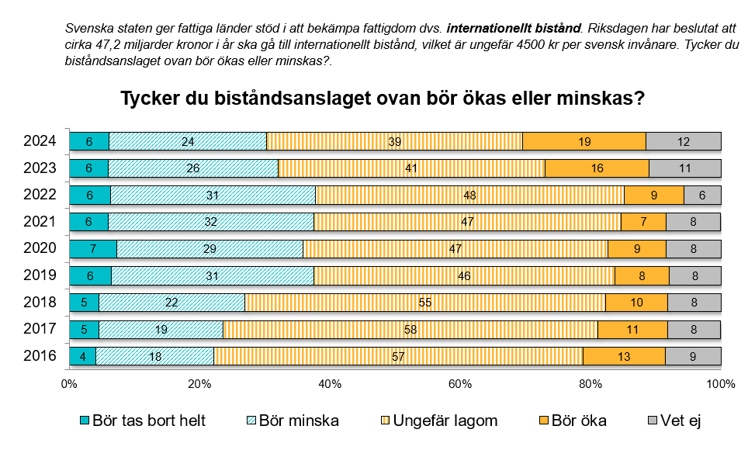
Resultaten skiljer sig en del i olika undergrupper:
- Vi kan se skillnader i svaren när vi delar upp resultatet efter kön. Av kvinnorna tycker 64 procent att biståndet är lagom eller bör ökas medan motsvarande siffra för männen är 52 procent.
- Det finns också en skillnad i biståndsvilja vad gäller utbildningsnivå. 63 procent av de högutbildade tycker att biståndet är lagom eller bör ökas, medan det är 49 procent av de övriga.
- En grupp som är positiva till bistånd är de över 65 år där 70 procent anser att biståndet är lagom eller att det bör ökas.
I diagram 2 nedan, där resultatet är justerat för vet ej och ej svar, är andel positiva till biståndsanslaget (de som anger att biståndet är ungefär lagom eller bör öka) detta år 66 procent, en ökning jämfört med förra året då biståndsviljan var på 64 procent, och dessförinnan var det runt 60 procent tre år i rad.
Diagram 2 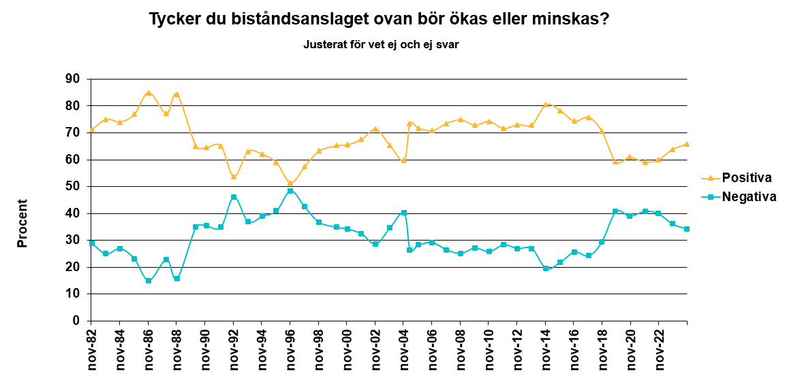
Nästa fråga som mäter biståndsvilja är följande påstående: ”Jag tycker att det är viktigt att Sverige bidrar till utveckling i de fattiga länderna” (diagram 3).
ANALYS
En klar majoritet, 75 procent, anser att det är viktigt att Sverige bidrar till utveckling i de fattiga länderna. Det var dock på en ännu högre nivå 2016–2018. Det kan göras en intressant jämförelse med frågan om storleken på biståndsanslaget (se diagram 1), där endast sex procent önskade att biståndet skulle avskaffas helt. Här är det 18 procent som inte anser att det är viktigt att Sverige bidrar till utvecklingen i de fattiga länderna.
Diagram 3
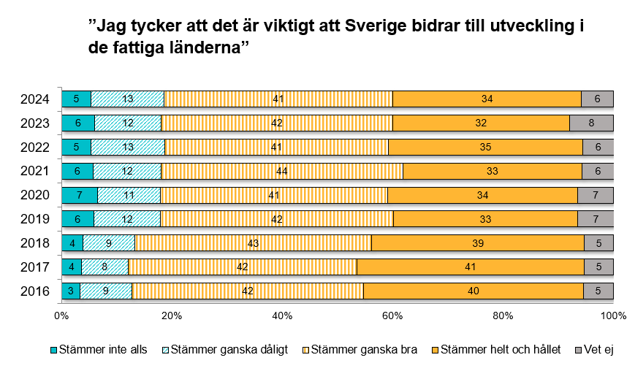

Svaren skiljer sig mycket för olika undergrupper:
- Bland kvinnorna är det 41 procent som instämmer helt och hållet i påståendet, medan motsvarande andel för männen är 27 procent. Det är ett återkommande resultat i denna typ av undersökningar att kvinnor tenderar att vara mer positiva i frågor som rör bistånd och stöd till fattiga länder.
- Kvinnor i åldern 18–29 år har störst andel som instämmer helt och hållet i påståendet, 46 procent.
- 41 procent av de högutbildade instämmer helt och hållet, medan motsvarande andel bland de med lägre utbildning är 22 procent.
Ett annat mått på biståndsvilja är följande påstående: ”Sverige har nog med egna problem som bör lösas först, sedan kan vi börja tänka på andra länder”.
ANALYS
I årets undersökning är inställningen att hjälpa andra länder något mer positiv än föregående år. 37 procent anser att Sverige har nog med egna problem, jämfört med 42 procent förra året. Vi kan också konstatera att svaren varierar mycket, med en betydande andel för varje alternativ. Troligtvis spelar formuleringen av frågan en roll i detta. Jämfört med svaret på den föregående frågan, där en tydlig majoritet ansåg att det är viktigt att Sverige bidrar till utvecklingen i fattiga länder, är stödet för att "tänka på andra länder" något svagare här. Trots detta är majoriteten, 58 procent, inte överens om att Sverige har tillräckligt med egna problem som bör lösas först.
Diagram 4
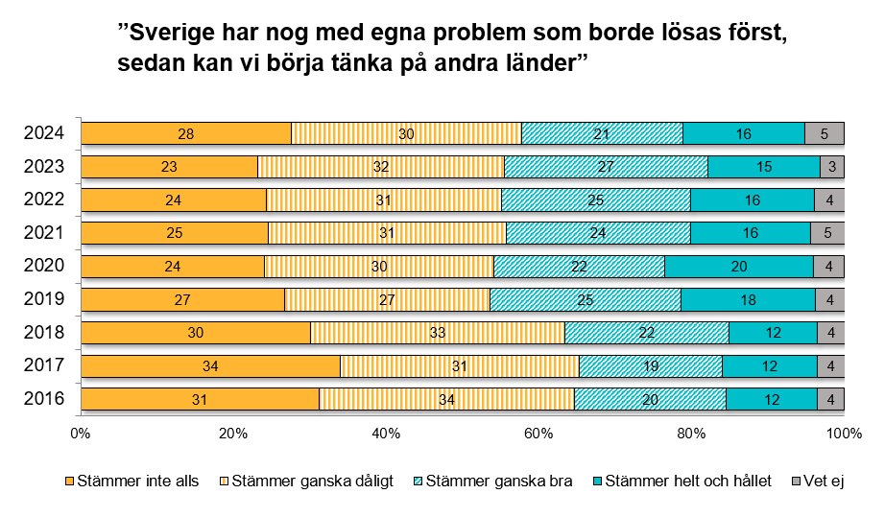
Det finns stora skillnader mellan undergrupperna, framför allt vad gäller ålder, kön och utbildningsnivå.
- 45 procent av männen anser att Sverige har egna problem som bör lösas först, de tycker att påståendet stämmer ganska bra eller helt och hållet. Motsvarande siffra för kvinnorna är 28 procent.
- Kvinnor 18–29 år är den grupp som mest anser att Sverige bör tänka på andra länder redan nu. Endast 23 procent instämmer i påståendet, de som instämmer mest är män 18–29 år (51 procent).
- 30 procent av de med universitetsutbildning håller med om påståendet. För personer med grundskoleutbildning är det 50 procent som tycker att påståendet stämmer.
Effektivitet

Ett avgörande mått för biståndets trovärdighet är dess relevans och kvalitet, och detta mäts genom att fråga hur effektivt allmänheten uppfattar biståndet. I de följande frågorna (diagram 5 och 6) bedöms olika biståndskanaler såsom FN, EU, frivilligorganisationer och Sida. Frågorna besvaras på en skala från 1 till 5, där 1 betyder inte alls effektivt och 5 betyder mycket effektivt.
ANALYS
Svenska frivilligorganisationer och FN anses vara de mest effektiva kanalerna för bistånd, medan EU uppfattas som den minst effektiva. Förhållandet mellan de olika biståndskanalerna har varit mycket stabilt över tid. Som visas nedan i diagram 5 har EU till exempel betraktats som den minst effektiva biståndskanalen i 25 år. Förändringar i uppfattningar om Sidas effektivitet över tid varierar i hög grad med de andra kanalerna. Noteras bör att även om Sida fortfarande har 3,2 i diagrammet så sjunker det i realiteten något från 3,22 till 3,16, vilket syns tydligare i diagram 6. Siffrorna är väldigt stabila över tid.
Diagram 5
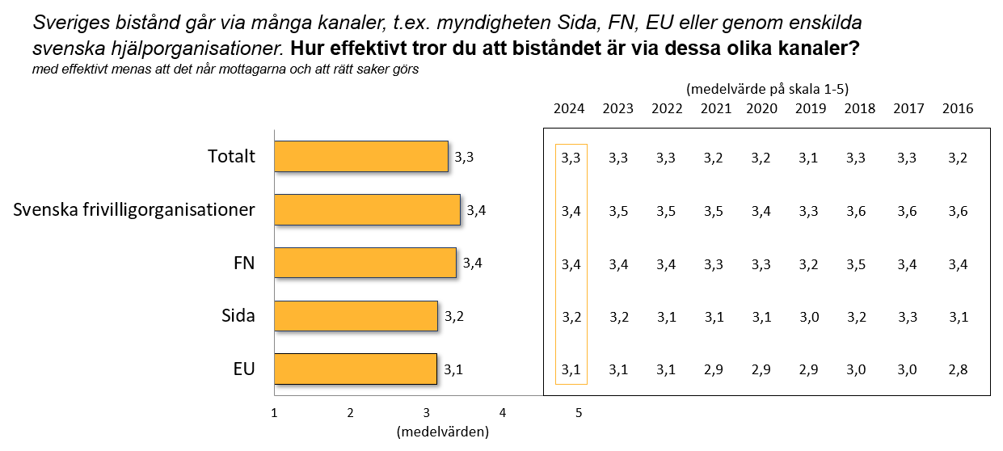
Diagram 6
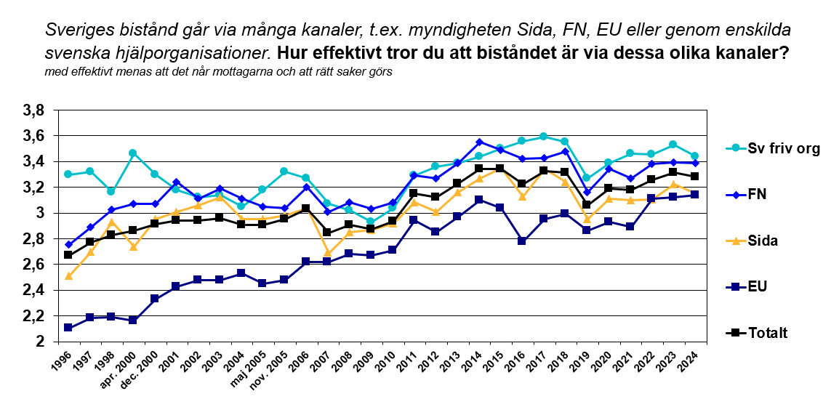
Diagram 7 nedan visar samma fråga som tidigare om Sidas upplevda effektivitet vad gäller bistånd, men nu uppdelat på procentuell fördelning för de olika svarsalternativen.
ANALYS
38 procent av respondenterna anser att biståndet via Sida är ganska eller mycket effektivt, medan 23 procent uttrycker motsatt åsikt. Den upplevda effektiviteten för Sida minskar i årets mätning, förra året var det 41 procent som sade att biståndet via Sida är ganska eller mycket effektivt, medan 23 procent angav motsatsen. Nästan tre av tio (27 procent) säger att de inte vet hur effektivt biståndet från Sida är, vilket är en tydlig ökning jämfört med förra mätningen.
Diagram 7
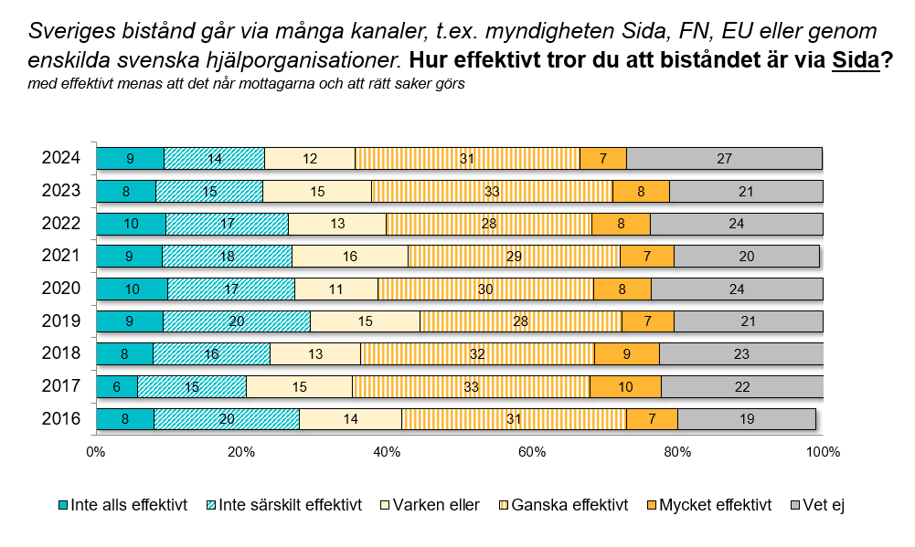Vi ser även här skillnader bland undergrupperna:
- Återigen är kvinnor mer positiva än män. 42 procent av kvinnorna uppger att de tror att biståndet via Sida är ganska eller mycket effektivt, medan motsvarande siffra för män är 33 procent.
- Vi kan också se att en betydande andel uppger att de inte vet. I den yngsta åldersgruppen, 18–29 år, är det hela 51 procent som anger att de inte vet.
- Äldre är mer positiva än yngre, och kvinnor är mer positiva än män. Mest positiva är kvinnor 50–64 år där 52 procent anser att biståndet genom Sida är effektivt.

Kännedom om insatser i svenskt bistånd
För att kartlägga kännedom om de olika biståndsinsatserna ställde vi frågan: "Målet för det svenska biståndet är att människor som lever i fattigdom och förtryck ska få möjlighet att förbättra sina levnadsvillkor. Har du hört talas om att följande insatser genomförs?" Frågan är formulerad med så kallad hjälpt erinran, där olika typer av insatser listas som förvalda svarsalternativ för respondenten.
ANALYS
Det finns generellt sett en hög kännedom om de olika typerna av biståndsinsatser. Insatser vid katastrofer och konflikter samt insatser för utbildning och hälsa har den högsta kännedomen. Det är också anmärkningsvärt att kännedomen om insatser för ekonomisk utveckling har ökat sedan förra årets mätning.
Diagram 8
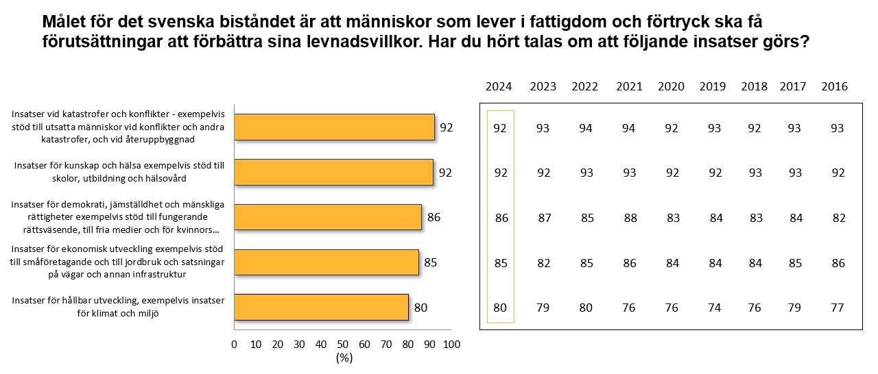Resultaten för olika undergrupper visar följande:
- Det finns här en tydlig korrelation med ålder. Ju äldre respondenterna är, desto större är deras kännedom om de olika insatserna.
- I den äldsta åldersgruppen, 65+ år, är kännedomen högst när det gäller de olika insatserna, medan den yngsta gruppen, 18–29 år, har lägst kännedom. Ett exempel är att 77 procent av de unga uppger att de känner till insatser för ekonomisk utveckling, medan det är 92 procent i den äldsta gruppen.

För att mäta vilken biståndsorganisation svenskar spontant först associerar med bistånd ställer vi frågan: "Vilken organisation eller verksamhet tänker du på i första hand när jag säger: bistånd till fattiga länder?" Frågan är dock formulerad med så kallad dold erinran, inga organisationer räknas upp för respondenten utan denne får själv ange vad den spontant tänker på, något som också brukar kallas Top of Mind.
ANALYS
Den organisation som spontant nämns först när det gäller bistånd till fattiga länder är Sida, följt av Röda Korset och Unicef. År 2015 var det Röda Korset som var den mest spontant tänkta organisationen, men sedan dess har Sida tagit över denna position. Avståndet mellan de två organisationerna har dessutom ökat i årets mätning.
Diagram 9
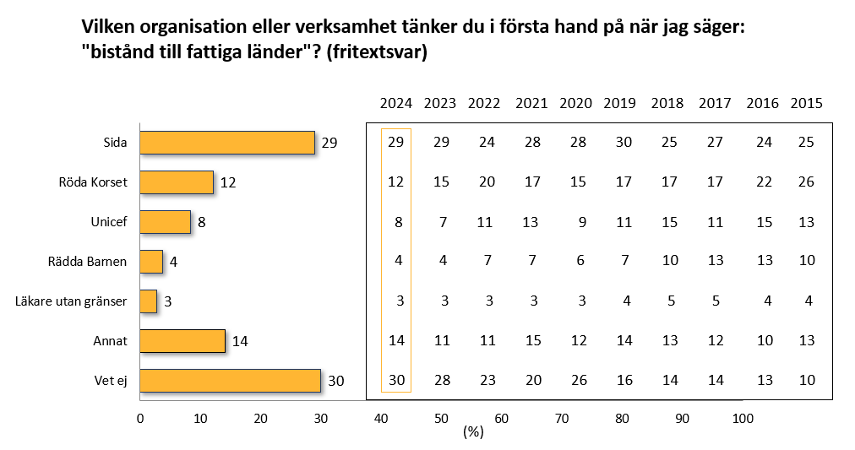
Resultaten för olika undergrupper visar följande:
- Det är fler av de äldre som uppger Sida än de yngre. I den yngsta gruppen 18–29 år nämner endast 14 procent Sida, medan i övriga åldersgrupper är det över 30 procent.

Engagemang

Vi mäter det personliga intresset för utvecklingen i fattiga länder och vad individer gör för att bidra genom att ställa frågor om deras engagemang. En av frågorna handlar om huruvida respondenternas engagemang har förändrats under de senaste åren: "Har ditt engagemang och intresse för utvecklingen i fattiga länder ökat eller minskat under de senaste tre åren?".
ANALYS
Det egna engagemanget och intresset för utvecklingen i fattiga länder är ungefär detsamma som 2023, men resultaten har varit något lägre under perioden 2019–2024 jämfört med tidigare år. Nivån är dock relativt stabil och majoriteten, nästan sju av tio, uppger att deras engagemang och intresse för utvecklingen i fattiga länder varken har ökat eller minskat.
Diagram 10
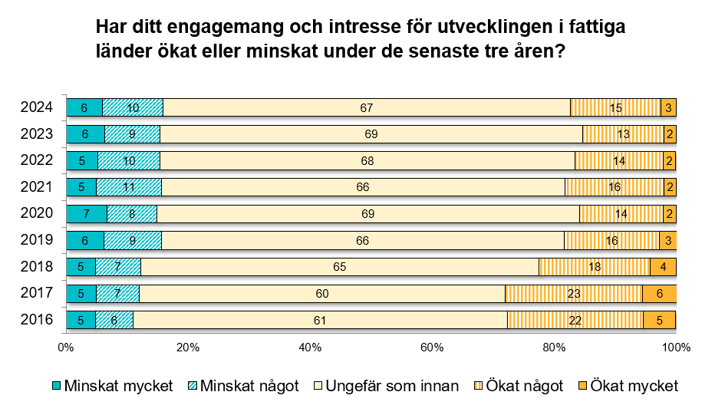
I undergrupperna kan vi se följande skillnader:
- Unga kvinnor 18–29 år och äldre kvinnor 65+ år är de grupper som i högst grad anger att deras engagemang har ökat något eller mycket (25 procent).
- Det är en högre andel kvinnor än män som rapporterar att deras engagemang har ökat, med 21 procent jämfört med 13 procent.

Ytterligare en fråga som mäter det personliga engagemanget är: ”Har du gjort något under det senaste året för att bidra till utvecklingen i de fattiga länderna?”.
ANALYS
De vanligaste åtgärderna är att ge pengar till frivilligorganisationer samt att donera kläder och möbler. Det har skett små förändringar över tid, möjligen att det går att se en svag nedgång för alla alternativ sedan 2019. Jämfört med förra årets mätning är skillnaderna små.
Diagram 11
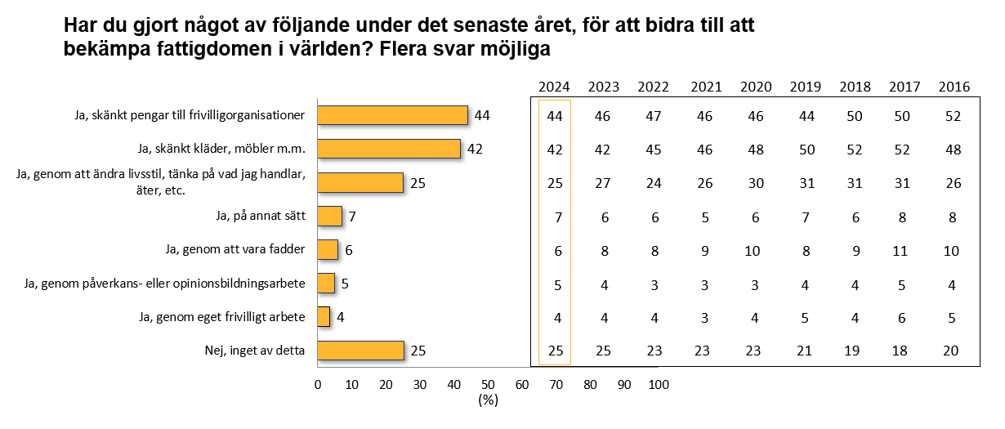
Svaren hos olika undergrupper visar att kvinnor genomgående säger sig göra mer än män, och att äldre gör mer än unga. Resultatet är mycket stabilt över tid.
- I den äldsta gruppen uppger 57 procent att de ger pengar till frivilligorganisationer, jämfört med 29 procent i den yngsta gruppen.
- Bland kvinnorna uppger 53 procent att de har skänkt kläder och möbler, medan andelen bland männen är 31 procent.
- Kvinnorna svarar i högre grad att de ändrar sin livsstil. 32 procent av kvinnorna nämner detta, medan motsvarande siffra för männen är 19 procent.

Inställning till utveckling och bistånd

Inställningen till utveckling och bistånd mäter vi genom frågan ”Vilket eller vilka av följande alternativ tror du är särskilt viktiga för att fattigdomen i världen ska minska?”. Respondenterna har fått välja upp till fyra av sju givna svarsalternativ.
ANALYS
Svaren på en sådan här fråga påverkas troligen av globala händelser som krigen i Ukraina, Israel och Gaza, pandemin, klimatförändringar samt utvecklingen mot minskad demokrati i vissa delar av världen. Vi ställer dock inga frågor om specifika händelser i denna undersökning. Resultatet i frågan om vad respondenterna tror är viktigt för att minska världens fattigdom har varit nästan oförändrat över tid. Utbildning anses vara den viktigaste faktorn för att minska fattigdomen, följt av fred, demokrati och hälso- och sjukvård. De alternativ som har ökat mest sedan förra årets mätning är hälso- och sjukvård samt jämställdhet. Det är också värt att notera att andelen som anser att bistånd spelar en viktig roll har ökat.
Diagram 12
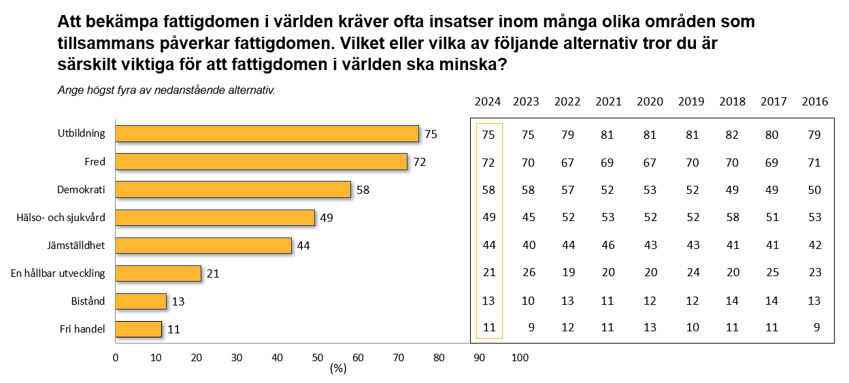
Det finns betydande skillnader i svar mellan olika undergrupper:
- När det gäller jämställdhet som en viktig faktor för att minska fattigdomen i världen anger 56 procent av kvinnorna detta, medan det endast är 32 procent av männen.
- Den äldsta gruppen, 65+ år, nämner fred i högre grad än den yngsta gruppen, 18–29 år, med 79 procent jämfört med 67 procent.
- Män svarar i betydligt högre grad att fri handel är viktigt (19 procent jämfört med fyra procent) jämfört med kvinnorna.
- Kvinnor väljer alternativet "En hållbar utveckling" i högre grad jämfört med män (24 procent jämfört med 18 procent), framför allt kvinnor 18–29 år (29 procent).

För att kartlägga attityder till utveckling och bistånd mäter vi ett antal direkta påståenden. Respondenterna ombeds att ange på en skala från 1 till 5 hur mycket de instämmer i påståendet, där 1 betyder att de inte alls instämmer och 5 att de instämmer helt och hållet. Som i tidigare undersökningar kan vi se att kvinnor generellt sett är mer positiva till bistånd än män, och att högutbildade är mer positiva än de med lägre utbildning. Bland de olika åldersgrupperna framträder inte lika tydliga mönster, förutom att den yngsta gruppen, 18–29 år, oftare svarar att de inte vet.
ANALYS
Åsikten om att Sveriges bistånd har en positiv effekt minskar. Andelen som tycker att påståendet stämmer ganska bra eller helt och hållet har sjunkit från 68 procent förra året till 60 procent i år. Samtidigt är det fler som säger att de inte vet. Över tid ses dock endast små förändringar.
Diagram 13 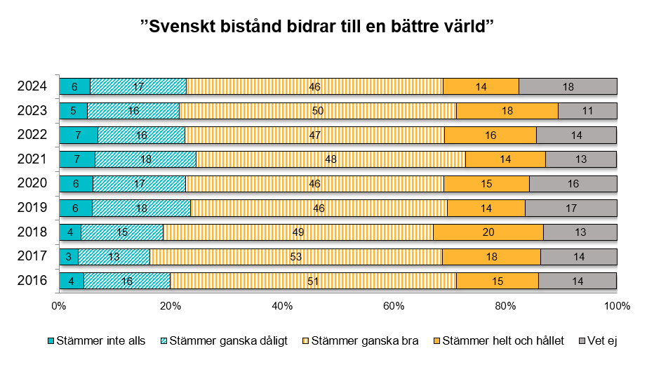
Det finns noterbara skillnader i svar mellan olika undergrupper:
- Kvinnor instämmer mer (66 procent) i påståendet jämfört med männen (53 procent).
- Den åldersgrupp som instämmer allra mest är kvinnor 18–29 år, där andelen är 71 procent.
- Högutbildade instämmer i påståendet i högre grad än de med låg utbildningsnivå. 63 procent av högutbildade håller med jämfört med 54 procent bland de lågutbildade.
- Äldre män 65+ år instämmer i högre grad (67 procent) än övriga män (51 procent).

Följande påstående rör huruvida de ansvariga för det svenska biståndet saknar en god kunskap om förutsättningarna i de fattiga länderna. Det är som synes en negativt formulerad fråga.
ANALYS
Vi kan här konstatera att många svarar att de inte kan bedöma de ansvarigas kunskap. 42 procent uppger att de inte vet om de ansvariga för det svenska biståndet saknar god kunskap om förutsättningarna i fattiga länder, vilket är en ökning från förra mätningen då det var 38 procent. Bland de som har en åsikt anser 28 procent att de ansvariga för det svenska biståndet saknar god kunskap, medan 29 procent tycker att de har tillräcklig kunskap. Under de senaste två åren har åsikterna om de ansvarigas kunskap utvecklats mer negativt, trots att andelen som svarar "vet ej" är stor.
Diagram 14
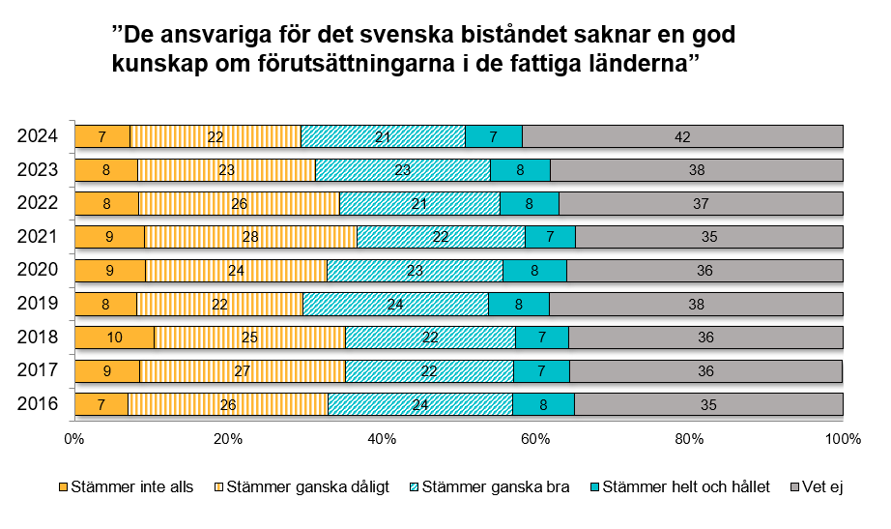
Det finns påtagliga skillnader i svar mellan olika undergrupper, särskilt när det gäller de som svarat "Vet ej":
- Anmärkningsvärt är att 50 procent av den yngsta åldersgruppen 18–29 år uppger att de inte vet om de ansvariga saknar god kunskap om förutsättningarna, medan det är 30 procent bland de som är 65+ år.
- I gruppen kvinnor 18–29 år är det 59 procent som svarar att de inte vet, medan det endast är 16 procent i gruppen män 65+ år som inte vet.

Nästa fråga gäller om alla människors lika värde och om man bör stödja dem som lever under omänskliga förhållanden.
ANALYS
Här finns ett mycket starkt stöd för det som kan kallas solidaritet, vilket är grunden för biståndstanken. Nästan 90 procent håller med om att alla människor har lika värde och att de som lever under omänskliga förhållanden bör få stöd. Resultatet är i linje med förra årets mätning.
Diagram 15
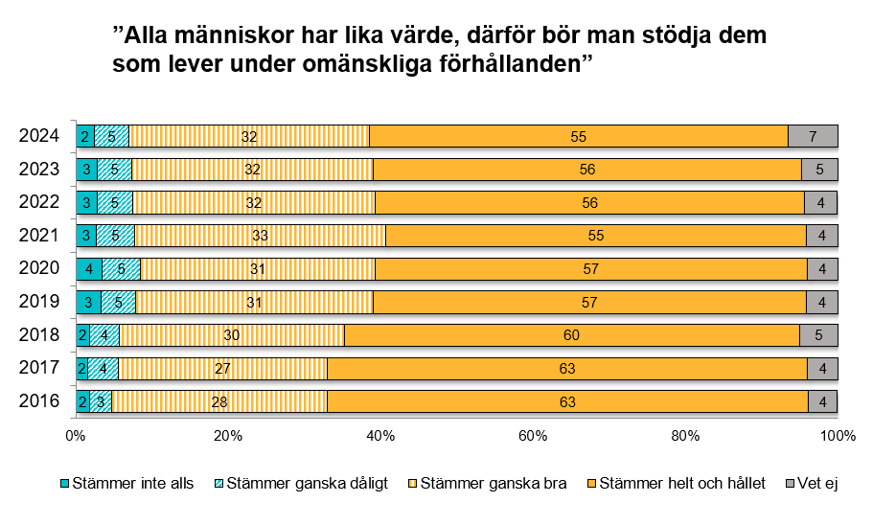
Vi kan se följande skillnader i svar mellan undergrupperna:
- 92 procent av kvinnorna instämmer i påståendet, medan det är 81 procent av männen.
- I den äldsta gruppen, 65+ år, instämmer 93 procent i påståendet, medan 84 procent av den yngsta gruppen, 18–29 år, gör det.
- De med universitetsutbildning instämmer i högre grad än de med gymnasieutbildning (89 procent jämfört med 83 procent).

Därefter mäter vi påståendet: ”Jag tycker att jag har en ganska god bild av hur Sverige arbetar med bistånd och utveckling i fattiga länder”.
ANALYS
Mer än hälften, 54 procent, håller inte med om att de har en bra förståelse för hur Sverige arbetar med bistånd och utveckling i fattiga länder, medan betydligt färre, 35 procent, anser att de har det. Otydligheten kring hur Sverige arbetar med bistånd och utveckling har därmed ökat avsevärt jämfört med förra årets mätning.
Diagram 16
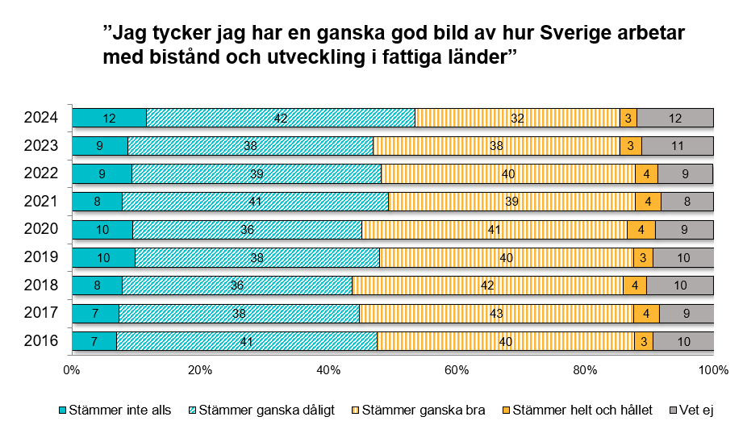
Här kan vi se en stor skillnad mellan undergrupperna, nämligen för ålder:
- I yngsta gruppen 18–29 år är det 25 procent som anser att de har en god bild av hur Sverige arbetar med bistånd och utveckling i fattiga länder, medan det är 42 procent i gruppen 50–64 år.
- Bland unga kvinnor 18–29 år är det endast 21 procent som instämmer att de har en god bild av Sveriges arbete med bistånd och utveckling.

Nästa påstående är: ”Biståndet spelar en viktig roll för ett lands utveckling”.
ANALYS
Det finns fortfarande ett stort stöd för bistånd. 61 procent av de svarande anser att bistånd spelar en viktig roll för utvecklingen i fattiga länder. Detta är dock något lägre än förra årets mätning, då 63 procent höll med, och den nivå vi ser nu är också något lägre än under perioden 2016–2018.
Diagram 17
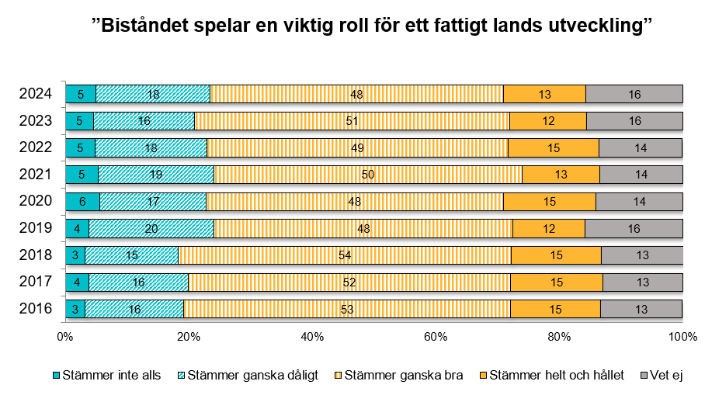
Följande skillnader finns mellan olika undergrupper:
- 67 procent av kvinnorna instämmer i påståendet, medan det är 55 procent för männen.
- Bland de olika åldersgrupperna är det högst andel som instämmer i påståendet i den äldsta gruppen (70 procent).
- Kvinnor 18–29 år och män 65+ år är de åldersgrupp där flest, 74 procent, instämmer. Bland män i åldersgruppen 18–29 år är det endast 49 procent som instämmer.

Nästa påstående är: ”Jag skulle vilja veta mer om svenskt bistånd”.
ANALYS
Nästan hälften, närmare bestämt 49 procent, uppger att de vill veta mer om svenskt bistånd. Vi kan alltså konstatera att det finns ett stort intresse för mer information om svenskt bistånd, även om andelen var något högre, 52 procent, i förra årets mätning. Samtliga siffror har varit stabila över tid.
Diagram 18
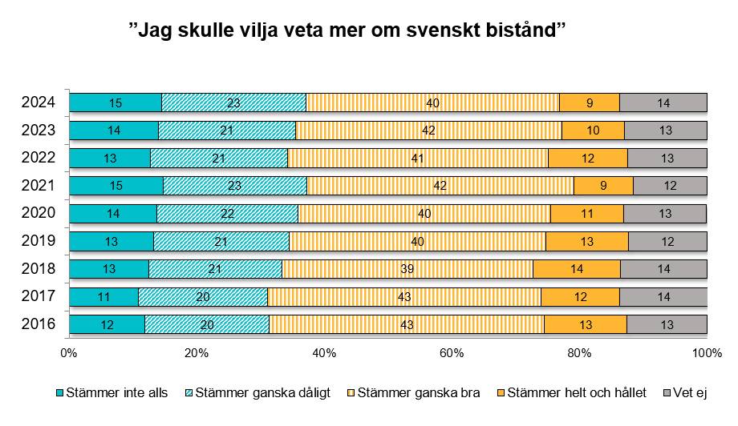
Bland olika undergrupper finns det följande skillnader när det gäller intresset för att veta mer om svenskt bistånd:
- I den yngsta gruppen, 18–29 år, är 57 procent intresserade, medan i gruppen 50–64 år är det betydligt färre, 44 procent, som vill veta mer om svenskt bistånd.
- Unga kvinnor 18–29 år är den grupp som i högst grad vill veta mer om svenskt bistånd. 63 procent av dem anger detta. Lägst intresse är det från män 30–49 år (38 procent).
- Det är intressant att jämföra svaren med frågan om att ha en god bild av hur Sverige arbetar med bistånd och utveckling i fattiga länder (diagram 15), där den yngsta gruppen i lägst grad ansåg sig ha en god bild. Samma grupp svarar här i större utsträckning att de skulle vilja veta mer om svenskt bistånd.
- Av kvinnorna säger sig 54 procent vilja veta mer, jämfört med 45 procent av männen.
- Högutbildade har ett större intresse av att veta mer om svenskt bistånd jämfört med personer med låg utbildning (54 procent mot 41 procent).

Nästa påstående är negativt ställt: ”Biståndet bidrar inte till att minska problemen i de fattiga länderna” och mäter i vilken utsträckning allmänheten är skeptisk till biståndets effekt på problem i fattiga länder.
ANALYS
Återigen visas ett stöd för bistånd. Majoriteten, 56 procent, håller inte med om påståendet att biståndet inte bidrar till att minska problemen i de fattiga länderna, medan nästan tre av tio, 29 procent, anser att det stämmer. Förändringarna i svaren är relativt små över tid. Det är intressant att jämföra detta resultat med svaren på påståendet "biståndet spelar en viktig roll för ett fattigt lands utveckling" (diagram 17), där något färre, cirka en fjärdedel, inte höll med om påståendet. De här två frågorna kompletterar varandra, då den ena är negativt formulerad och den andra positiv. Svaren i denna fråga är ganska splittrade, där alla svarsalternativ är representerade, och andelen som svarar "vet ej" är relativt hög.
Diagram 19
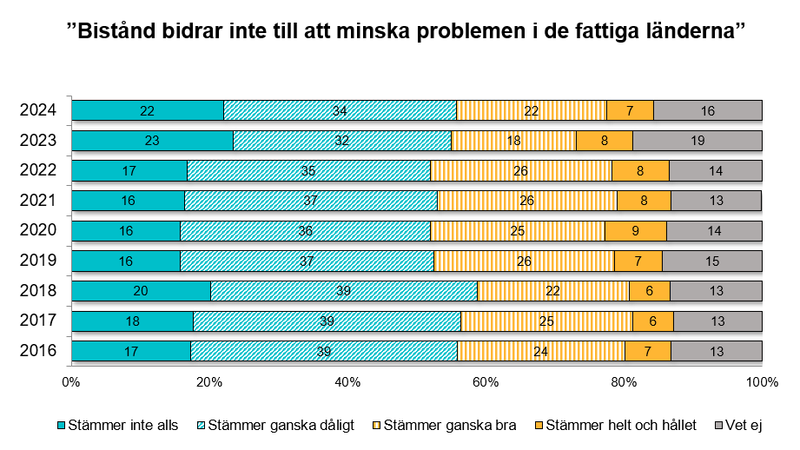
Följande skillnader syns bland de olika undergrupperna:
- Kvinnorna är betydligt mer positiva än männen, där 20 procent instämmer i detta negativa påstående att bistånd inte bidrar till att minska problemen i de fattiga länderna, jämfört med 37 procent av männen.
- Mest positiva är yngre kvinnor 18–29 år där endast 11 procent instämmer i påståendet.
- Lågutbildade är mer pessimistiska än högutbildade: 31 procent av de lågutbildade jämfört med 26 procent av de högutbildade säger att bistånd inte bidrar till att minska problemen i de fattiga länderna.

Globala målen för hållbar utveckling

För att främja en mer hållbar utveckling har världens ledare enats om 17 globala mål, som ska vara uppnådda till 2030. Vi ställde därför frågan om respondenterna känner till de Globala målen för hållbar utveckling.
Analys
57 procent av respondenterna uppger att de har hört talas om Globala målen för hållbar utveckling. Detta är en i paritet med förra årets mätning då andelen var 58 procent. Som i tidigare års undersökningar känner de yngre och de studerande till målen i högre grad än övriga.
Diagram 20
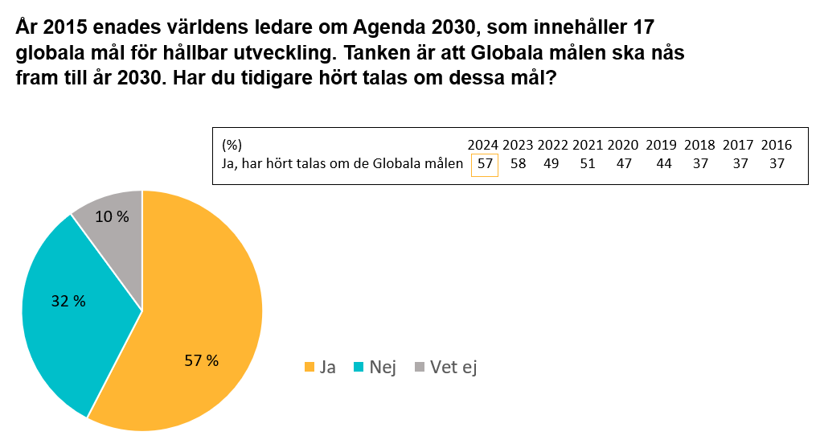
Följande skillnader mellan undergrupperna syns när det gäller kännedom om Globala målen för hållbar utveckling:
- Unga kvinnor i åldern 18–29 år har högst andel, där 73 procent uppger att de känner till Globala målen.
- Av de som är 18–29 år uppger 65 procent att de har hört talas om Globala målen, jämfört med 49 procent i den äldsta åldersgruppen 65+ år.
- Som i tidigare mätningar har också studerande hög kännedom om Globala målen, av dem har 67 procent hört talas om målen.

En följdfråga om vilka av målen de har hört talas om ställdes till de som svarat ”Ja” på föregående fråga. De mål som har högst kännedom är, precis som i tidigare mätningar, rent vatten och sanitet för alla, att bekämpa klimatförändringarna, samt ingen hunger. Jämfört med förra mätningen ökar kännedomen generellt.
Diagram 21
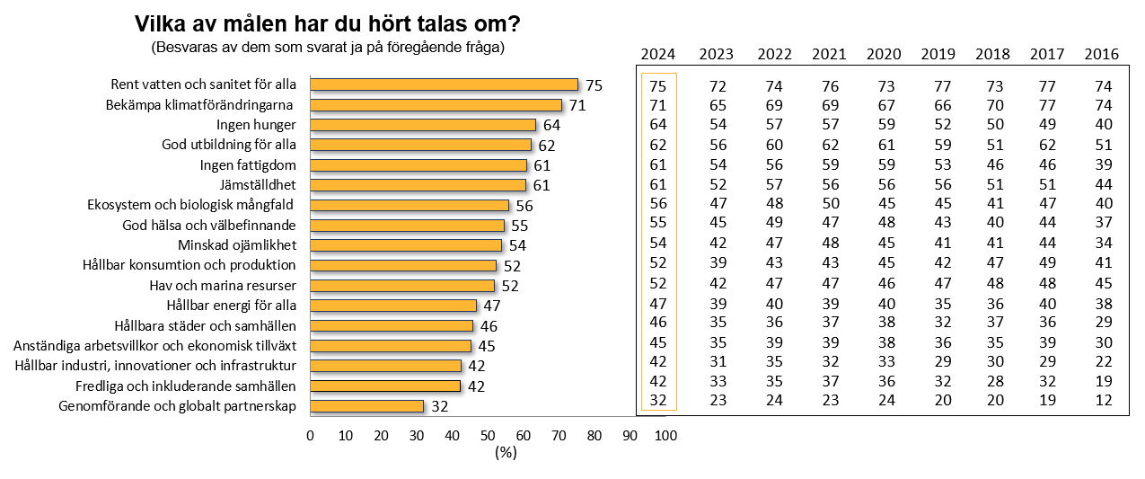
Vi kan här se att det endast är sju procent som svarar ”Ja” (troligen eller absolut) på att den extrema fattigdomen i världen ska avskaffas till år 2030 (diagram 22) vilket är den lägsta siffran sedan mätningarna började. Dessutom minskar optimismen linjärt över tid.
Diagram 22
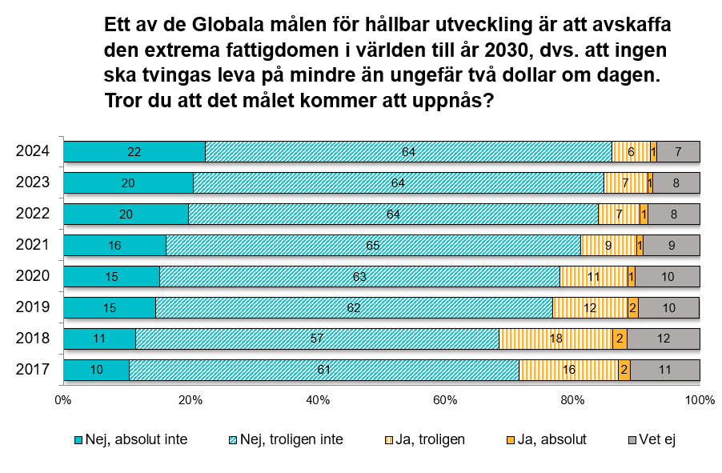
- Yngre män 18–29 år är mest positiva. 15 procent av dem svarar ”Ja, troligen” eller ”Ja, absolut”.
- Unga är mer optimistiska än äldre, 10 procent i gruppen 18–29 år är positiva, medan endast tre procent i gruppen 65+ år.

Vad vet vi om världen?

Vad vet svenskarna om situationen i fattiga länder? Vi ställde ett antal frågor om detta för att mäta hur utvecklingen i dessa länder uppfattas, och för att se vilken kunskap svenskarna har.
ANALYS
Uppfattningen om situationen i fattiga länder är fortfarande alltför negativ, även om den under de senaste åren har blivit något mer positiv och stämmer bättre överens med hur det faktiskt är.
Den första frågan har ingått i undersökningen sedan 90-talet och visar att nästan hälften, 46 procent, anser att levnadsvillkoren i fattiga länder har förbättrats avsevärt under de senaste trettio åren. Det är dock bara 12 procent som svarar att påståendet stämmer helt och hållet. Återigen är det ett stort antal som anger att de inte vet, tre av tio.
Diagram 23
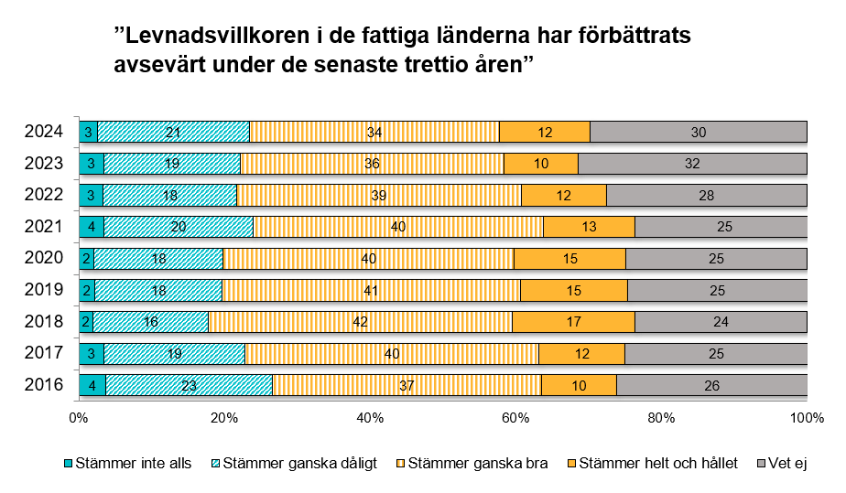
Följande skillnader finns mellan de olika undergrupperna:
- 53 procent av de högutbildade uppger att levnadsvillkoren har förbättrats, jämfört med de med låg utbildning där endast 36 procent svarar detta.
- 52 procent av männen instämmer i påståendet, medan det för kvinnor är 41 procent.
- Bland män 30–49 år är det 59 procent som instämmer i påståendet medan det för kvinnor i den äldsta åldersgruppen 65+ år är det bara 31 procent som instämmer.

Nästa påstående handlar om trenden för barnafödande: ”Antalet barn som föds i världen ökar för varje år”.
ANALYS
Vi kan här se att det är en betydande andel, 34 procent, som uppger att de inte vet (se diagram 24). Endast sju procent svarar att påståendet inte alls stämmer, vilket är det korrekta svaret. Således ger även denna fråga en alltför negativ bild. I denna mätning tror 12 procent helt och hållet att det föds fler barn i världen varje år, jämfört med 27 procent år 2016. Andelen som svarar att de inte vet ökar över tid.
Diagram 24 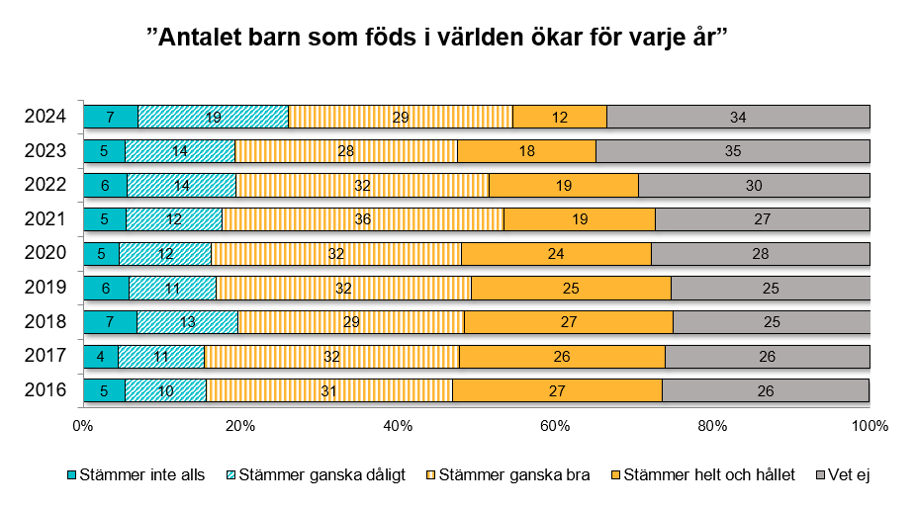
Följande skillnader finns mellan de olika undergrupperna:
- Av männen är det 46 procent som instämmer (ganska eller helt och hållet) i det felaktiga påståendet, medan det bland kvinnorna är 34 procent.
- I de två äldsta åldersgrupperna för män, 50–64 år och 65+ år, instämmer 50 respektive 51 procent i det felaktiga påståendet, medan i de yngsta åldersgrupperna för kvinnor, 18–29 år och 30–49 år, instämmer 32 procent i det felaktiga påståendet.

Nästa fråga rör utvecklingen för barnadödlighet, som mäts genom följande påstående: ”Jag tror att barnadödligheten i fattiga länder har minskat kraftigt de senaste tio åren”.
ANALYS
I denna fråga kan vi också konstatera att en stor andel har svarat "vet ej", nämligen 29 procent. Det är alltså nästan tre av tio som svarar att de inte vet. Endast 14 procent svarar att det stämmer helt och hållet att barnadödligheten har minskat de senaste tio åren, vilket är det korrekta svaret.
Diagram 25
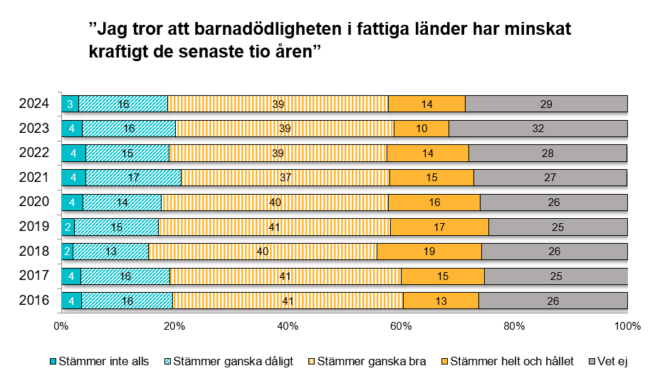
Följande skillnader finns mellan de olika undergrupperna:
- Av männen instämmer 58 procent i påståendet medan det bland kvinnor är 47 procent.
- I gruppen män 30–49 år är det 61 procent som instämmer, medan för den äldsta gruppen kvinnor 65+ år är det 36 procent.
- Bland de högutbildade instämmer 62 procent i påståendet, medan endast 38 procent av de med låg utbildning. Av de lågutbildade svarar hela 39 procent dessutom att de inte vet.

I undersökningen ingår fyra frågor som handlar om förhållandena i fyra specifika länder. Varje fråga har ett korrekt svar och flera svarsalternativ som varierar i hur felaktiga de är. Den korrekta lösningen anges i texterna nedan. Den första frågan handlar om den genomsnittliga livslängden i Vietnam.
ANALYS
För varje år blir uppfattningen av medellivslängden i Vietnam (diagram 26) allt mer överensstämmande med hur det faktiskt ser ut. 60 procent tror att medellivslängden är över 65 år. Dock tror endast 18 procent att den är ungefär 75 år, vilket är det korrekta svaret. Jämfört med föregående års undersökning är förändringarna små, även om andelen som svarat korrekt ökar något. Andelen som svarat att de inte vet ökar dessutom i de två senaste mätningarna.
Diagram 26
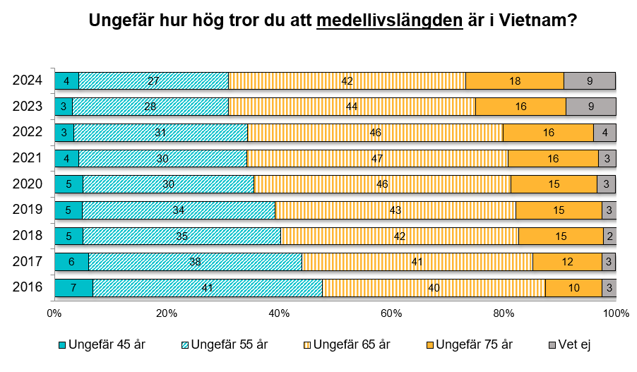
I undergrupperna kan vi se följande:
- Bland de högutbildade har 20 procent svarat korrekt, jämfört med 13 procent av de med låg utbildningsnivå.
- De som tillhör den äldsta åldersgruppen 65+ år tror i större utsträckning än andra åldersgrupper att medellivslängden är lägre, då 14 procent av dem har svarat korrekt.
- Vi kan inte se någon signifikant skillnad i svar mellan män och kvinnor.
Nästa fråga om utvecklingen i fattiga länder handlar om läs- och skrivkunskap bland ungdomar i Tanzania. Vi frågade ”Ungefär hur stor del av ungdomarna (15–24 år) i Tanzania tror du kan läsa och skriva?”.
ANALYS
Det finns en stor variation i svaren (diagram 27). Endast 19 procent tror att ungefär åtta av tio ungdomar i Tanzania kan läsa och skriva, vilket är det korrekta svaret. 16 procent av de svarande tror att endast två av tio kan läsa och skriva. Jämfört med föregående fråga om medellivslängden i Vietnam (diagram 26) är svaren mer varierade mellan de olika svarsalternativen. Andelen som svarar vet ej ökar över tid.
Diagram 27
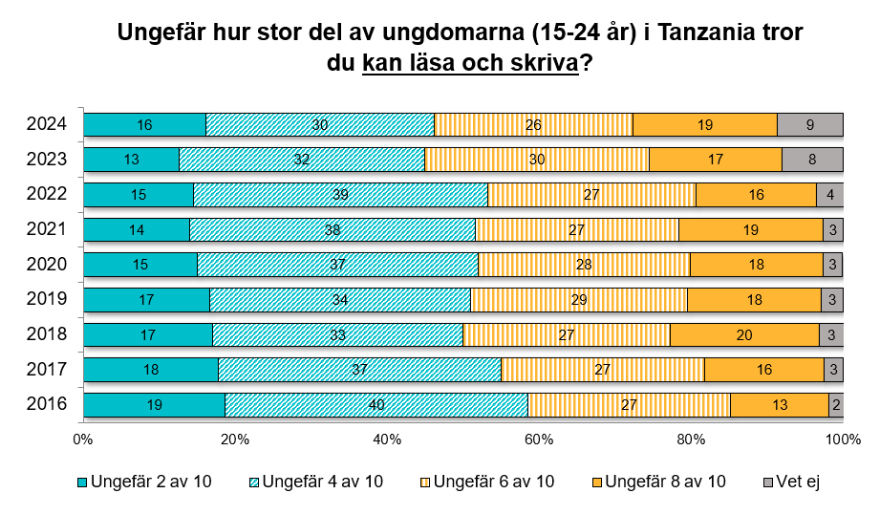
När vi tittar på olika grupper observerar vi följande skillnader:
- Av de med låg utbildning väljer endast nio procent det korrekta svaret, medan 25 procent av dem med hög utbildning svarar rätt.
- I den äldsta åldersgruppen 65+ år är det 22 procent som svarar korrekt, medan i den yngsta åldersgruppen 18–29 år är det 15 procent.

Nästa fråga är: ”Ungefär hur många barn per kvinna tror du att det föds i Bangladesh?”. Här ska det noteras att svarsalternativen justerades år 2017. Tidigare var alternativen 2,5; 3,5; 4,5; och 5,5 barn per kvinna. Det gör att direkta jämförelser med tidigare år inte är möjliga.
ANALYS
Rätt svar är att det föds ungefär två barn per kvinna. Det tror endast sex procent medan 61 procent tror att varje kvinna i genomsnitt föder fler än fyra barn. Andelen som svarat att de inte vet ökar i de två senaste mätningarna. Det är stor variation i svar (diagram 28) och de flesta är felaktiga.
Diagram 28
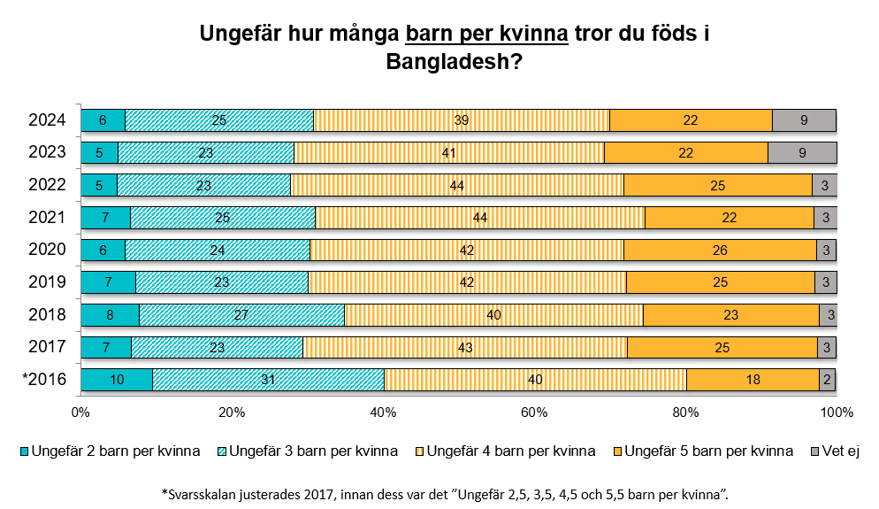
Vi kan se några mindre skillnader i undergrupperna:
- Sju procent av de högutbildade har svarat rätt, att jämföra med de som har låg utbildning där det är tre procent.
- Av de unga 18–29 år har sju procent svarat rätt medan det är fyra procent av de som är 65+ år som svarat rätt.
Slutligen fick respondenterna ta ställning till påståendet ”Ungefär hur stor tror du barndödligheten (andel barn som dör före 5 års ålder) är i Kenya”. Svarsalternativen justerades år 2018, vilket ska beaktas vid jämförelser med mätningen 2017.
ANALYS
Bara en knapp femtedel, 19 procent, tror att barnadödligheten är ungefär fem procent, vilket är rätt svar. Det är inga stora förändringar sedan förra året, men andelen som svarar vet ej har ökar de två senaste mätningarna. Det finns även här en stor variation i svaren.
Diagram 29
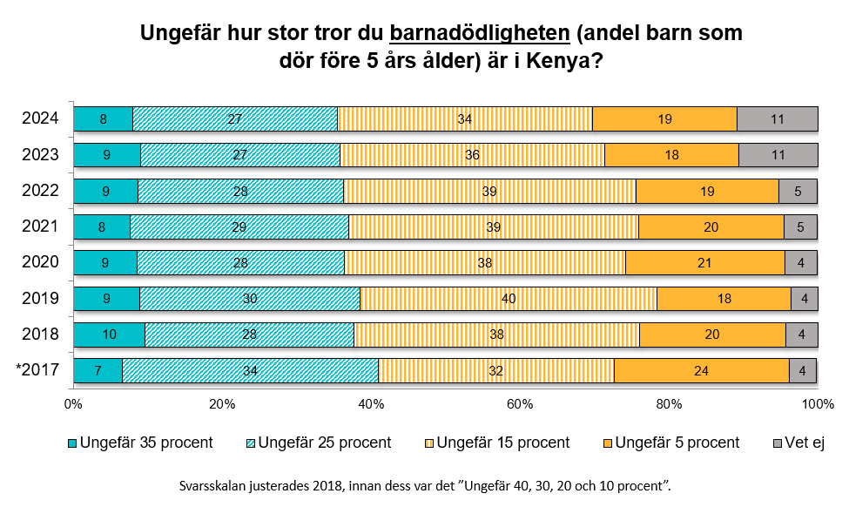
Följande noterbara skillnader finns i undergrupperna:
- Bland männen svarar 22 procent rätt svar, medan det är 16 procent av kvinnorna som svarat rätt.
- Av de med låg utbildning har endast elva procent svarat rätt, jämfört med 25 procent av de högutbildade.
- 25 procent av män 30–49 år svarar rätt medan det bland unga kvinnor 18–29 år är 12 procent.

Avslutning
Denna undersökning syftar till att ge en bild av allmänhetens syn på frågor om bistånd och utveckling. Mätområdena är biståndsviljan, det egna engagemanget i biståndsfrågor, den upplevda effektiviteten i Sveriges bistånd, samt kännedomen om Sveriges biståndsarbete och Globala målen.
Det är genomgående relativt små förändringar jämfört med förra årets mätning. Biståndsviljan i Sverige är fortsatt hög och andelen som vill se ett ökat biståndsanslag är rekordstort.
Däremot är bilden av hur Sverige arbetar med bistånd och utveckling otydlig. Allt fler anger att de inte vet hur effektivt biståndet är, om Sveriges insatser verkligen leder till en bättre värld och om de ansvariga för det svenska biståndet har goda kunskaper om förutsättningarna i de länder som de hjälper. Denna ovisshet påverkar förtroendet för biståndet och bör åtgärdas med en förbättrad kommunikation. Trots att målen är välkända så anger hälften att de inte har en tydlig bild av hur målen uppnås och hur arbetet som leder dit ser ut. Samtidigt finns ett stort intresse för biståndet. I årets mätning svarar nästan varannan svensk att de skulle vilja veta mer om svenskt bistånd. Det finns ett behov av mer information om detta.
Det råder dock fortfarande en stor acceptans för Sveriges hjälp till utsatta länder, de flesta är överens om att vi bör hjälpa fattiga länder och stödja människor som lever under svåra förhållanden. Samtidigt kan vi konstatera att fram till 2018 låg både biståndsviljan och det egna engagemanget på en ännu högre nivå.
Slutligen kan vi fastslå att viljan att stödja dem som lever under omänskliga förhållanden alltjämt är stark. Det finns ett betydande stöd för den grundläggande solidaritetstanken och även för alla människors lika värde.

Bilaga 1

SIDA opinion 2024: Frågeformulär
Bakgrundsvariabler

Kön (förscreenat)
Ålder (förscreenat)
18-29
30-44
45-59
60-74

Geografi (förscreenat)
Är du ensamstående eller gift/sambo?
Ensamstående
Gift
Sambo
Vill ej uppge

Har du några barn som bor hemma?
Ja, i åldern 0-5 år
Ja, i åldern 6-12 år
Ja, i åldern 13-17 år
Ja, 18 år eller äldre
Nej, har inga barn hemma
Vill ej uppge

Hur många personer över 18 år finns det i hushållet? Räkna med dig själv men inte eventuella inneboende
(Öppet)____________
Vill ej uppge
Vilken typ av bostad bor du i?
Hyresrätt
Bostadsrätt
Egen villa eller radhus
Annat boende
Vill ej uppge

Vilken är din högsta utbildning?
Grundskola, folkskola, realskola eller liknande
Gymnasieutbildning
Universitets- eller högskoleutbildning
Vill ej uppge

Vilken är din huvudsakliga sysselsättning just nu?
Arbetar som anställd
Egen företagare
Studerande
Ålderspensionär
Sjuk-/aktivitetsersättning (sjuk-/förtidspensionär)
Långtidssjukskriven (mer än 3 månader)
Tjänstledig eller föräldraledig
Arbetssökande eller i arbetsmarknadspolitisk åtgärd
Hemarbetande, sköter hushållet
Annat, vad?
Vill ej uppge

Hur stor är hushållets månadsinkomst? Med inkomst menar vi inkomst före skatt. Studiemedel, hyresbidrag, pensioner mm räknas också som inkomst.

- Mindre än 8.000 kronor/månad
- 8.000-9.999 kronor/månad
- 10.000-11.999 kronor/månad
- 12.000-13.999 kronor/månad
- 14.000-16.499 kronor/månad
- 16.500-18.999 kronor/månad
- 19.000-21.999 kronor/månad
- 22.000-24.999 kronor/månad
- 25.000-29.499 kronor/månad
- 29.500-34.999 kronor/månad
- 35.000-41.999 kronor/månad
- 42.000-49.999 kronor/månad
- 50.000-64.999 kronor/månad
- 65.000-83.999 kronor/månad
- 84.000 kronor/månad eller mer
- Vill ej uppge

Vilket parti röstade du på i riksdagsvalet 2022?
- Moderaterna
- Liberalerna
- Centerpartiet
- Kristdemokraterna
- Socialdemokraterna
- Vänsterpartiet
- Miljöpartiet
- Sverigedemokraterna
- Feministiskt Initiativ
- Annat parti
- Var för ung då
- Utländsk medborgare då
- Röstade inte eller röstade blankt
- Vill ej uppge
- Minns ej

Var är du född?
- Inom norden
- Utanför norden
- Vill ej uppge

Vilket/vilka av följande karaktärsdrag identifierar du dig mest med?
Max 5 svarsalternativ
- Emotionell
- Rationell
- Miljöaktivist
- Omvärldsengagerad
- Planerande
- Spontan
- Allvarsam
- Lättsam
- Aktiv på sociala medier
- Inaktiv på sociala medier
- Inget
- Vill ej uppge

Frågor
Svenskt bistånd

Här följer några frågor om internationellt utvecklingssamarbete, även kallat bistånd. I frågorna används genomgående uttrycket bistånd. Vissa av frågorna syftar på den text som står ovanför respektive fråga. Läs därför igenom denna innan du svarar på frågan.

1. Svenska staten ger fattiga länder stöd att bekämpa fattigdom, dvs internationellt bistånd. Riksdagen har beslutat att cirka 47,2 miljarder kronor ska gå till internationellt bistånd, vilket är ungefär 4500 kr per svensk invånare. Tycker du att biståndsanslaget ovan bör ökas eller minskas?

Det bör ökas
Det är ungefär lagom som det är
Det bör minskas
Det bör tas bort helt
Vet inte/har ingen åsikt

- Vilken organisation eller verksamhet tänker du i första hand på när jag säger: "bistånd till fattiga länder"?
Fritextsvar ________________________
Tveksam, vet ej
Detta är en öppen fritextfråga. Svaren efterkodas enligt listan nedan för att skapa jämförbarhet mot tidigare mätning.

- Sida
- Röda Korset
- UNICEF
- Rädda barnen
- Läkare utan gränser
- SOS Barnbyar
- Radiohjälpen
- Annat
- Vet ej

- Sveriges bistånd går via många kanaler, som t ex Sida, FN, EU eller genom svenska frivilligorganisationer. Hur effektivt tror du att biståndet är via dessa olika kanaler? Med effektivt menas att det når mottagarna och att rätt saker görs.

 | Inte alls effektivt | Inte särskilt effektivt | Varken  eller | Ganska effektivt | Mycket effektivt |  |  |  | Vet inte
Sida
FN

EU

Svenska
frivilligorganisationer

- Målet för det svenska biståndet är att människor som lever i fattigdom och förtryck ska få förutsättningar att förbättra sina levnadsvillkor. Har du hört talas om att följande insatser görs? Markera ett svar per delfråga.

 | Ja, det har jag hört talas om |  | Nej, det var en nyhet för mig
Insatser för demokrati, jämställdhet och mänskliga rättigheter – exempelvis stöd till fungerande rättsväsende, till fria medier och för kvinnors rättigheter.
Insatser för ekonomisk utveckling exempelvis stöd till
småföretagande och till jordbruk och satsningar på
vägar och annan infrastruktur.

Insatser för kunskap och hälsa – exempelvis stöd till
skolor, utbildning och hälsovård.
Insatser för hållbar utveckling - exempelvis insatser
för klimat och miljö.
Insatser vid katastrofer och konflikter – stöd till
utsatta människor vid konflikter och andra
katastrofer, och vid återuppbyggnad.

Ditt eget engagemang

5. Har ditt engagemang och intresse för utvecklingen i fattiga länder ökat eller minskat under de senaste tre åren?

Ökat mycket
Ökat något
Det är ungefär som tidigare
Minskat något
Minskat mycket
Vet inte

6. Har du gjort något av följande, under det senaste året, för att bidra till att bekämpa fattigdomen i världen? Flera alternativ får anges.

Ja, skänkt pengar till frivilligorganisationer
Ja, genom eget frivilligt arbete
Ja, skänkt kläder, möbler m.m.
Ja, med påverkans- eller opinionsbildningsarbete
Ja, genom att ändra livsstil, tänka på vad jag handlar, äter, etcetera
Ja, genom att vara fadder
Ja, på annat sätt
Nej, inget av detta
Vet inte

Dina synpunkter på utveckling och bistånd

- Att bekämpa fattigdomen i världen kräver ofta insatser inom många olika områden som tillsammans påverkar fattigdomen. Vilket eller vilka av följande alternativ tror du är särskilt viktiga för att fattigdomen i världen ska minska? Ange högst fyra av nedanstående alternativ

Fred - Utan fred är det inte möjligt att skapa utveckling
En hållbar utveckling - Skydd för miljön och insatser för att möta klimathoten
Demokrati - Annars kommer ingen att lyssna på de fattiga
Bistånd - Länder med mycket fattigdom behöver stöd utifrån
Jämställdhet - Insatser för att ge kvinnor mer makt och möjligheter
Utbildning - Då får människor en möjlighet att lyfta sig ur fattigdom
Hälso- och sjukvård - Sjukdom skapar otrygghet och fattigdom
Fri handel - Då växer ekonomin och fattigdomen minskar
Annat som inte nämnts ovan, nämligen_________________
Vet inte/Ej svar

- Hur väl instämmer du i följande påståenden:
 | Stämmer inte alls | Stämmer ganska dåligt | Stämmer ganska bra | Stämmer helt och hållet | Vet inte
Sverige har nog med egna problem som borde lösas först, sedan kan vi börja tänka på andra
länder.
Svenskt bistånd bidrar till en bättre värld.
De ansvariga för det svenska biståndet saknar god kunskap om förutsättningarna i de fattiga länderna.
Antalet barn som föds i
världen ökar för varje år.
Alla människor har lika värde,
därför bör man stödja dem
som lever under omänskliga
förhållanden.

Jag tycker jag har en ganska
god bild av hur Sverige arbetar
med bistånd och utveckling i
fattiga länder.
Jag tror att barnadödligheten i
fattiga länder har minskat
kraftigt de senaste tio åren.
Biståndet spelar en viktig roll
för ett fattigt lands utveckling.
Jag skulle vilja veta mer om
svenskt bistånd.
Levnadsvillkoren i de fattiga
länderna har förbättrats
avsevärt under de senaste
trettio åren.
Jag tycker att det är viktigt att
Sverige bidrar till utveckling i
de fattiga länderna.
Bistånd bidrar inte till att
minska problemen i de fattiga
länderna.

Globala målen

9. 2015 enades världens ledare om Agenda 2030 som innehåller 17 globala mål för hållbar utveckling. Tanken är att de Globala målen ska nås fram till år 2030. Har du tidigare hört talas om dessa mål?
Ja
Nej
Vet ej

FILTER: OM KÄNNER TILL ENLIGT FRÅGA 9:

- Vilket eller vilka av dessa 17 globala mål har du tidigare hört talas om? Flera alternativ får anges
Ingen fattigdom
Ingen hunger
God hälsa och välbefinnande
God utbildning för alla
Jämställdhet
Rent vatten och sanitet för alla
Hållbar energi för alla
Anständiga arbetsvillkor och ekonomisk tillväxt
Hållbar industri, innovationer och infrastruktur
Minskad ojämlikhet
Hållbara städer och samhällen
Hållbar konsumtion och produktion
Bekämpa klimatförändringarna
Hav och marina resurser
Ekosystem och biologisk mångfald
Fredliga och inkluderande samhällen
Genomförande och globalt partnerskap
Ingen av ovanstående
Vet ej

- Ett av de Globala målen för hållbar utveckling är att avskaffa den extrema fattigdomen i världen till år 2030 - dvs att ingen ska tvingas leva på mindre än ungefär två dollar om dagen. Tror du att det målet kommer att uppnås?

Ja, absolut
Ja, troligen
Nej, troligen inte
Nej, absolut inte
Tveksam, vet ej

Mått på fattigdom i världen
Fattigdom och välfärd handlar inte bara om pengar. För att mäta fattigdom och välfärd är medellivslängd, läskunnighet, barnadödlighet och antal barn per kvinna viktiga mått. Här följer några frågor om hur det ser ut på olika håll i världen. Markera det alternativ som du tror stämmer med frågan även om du känner dig osäker på svaret.

12. Ungefär hur hög tror du att medellivslängden är i Vietnam?
45 år
55 år
65 år
75 år
Ej svar

13. Ungefär hur stor del av ungdomarna (15-24 år) i Tanzania tror du kan läsa och skriva?
2 av 10
4 av 10
6 av 10
8 av 10
Ej svar

14. Ungefär hur många barn per kvinna tror du föds i Bangladesh?
2 barn per kvinna
3 barn per kvinna
4 barn per kvinna
5 barn per kvinna
Ej svar

15. Ungefär hur stor tror du barnadödligheten (andel barn som dör före 5 års ålder) är i Kenya?
35 procent
25 procent
15 procent
5 procent
Ej svar

